PROGETTO CLIL 2017-2019

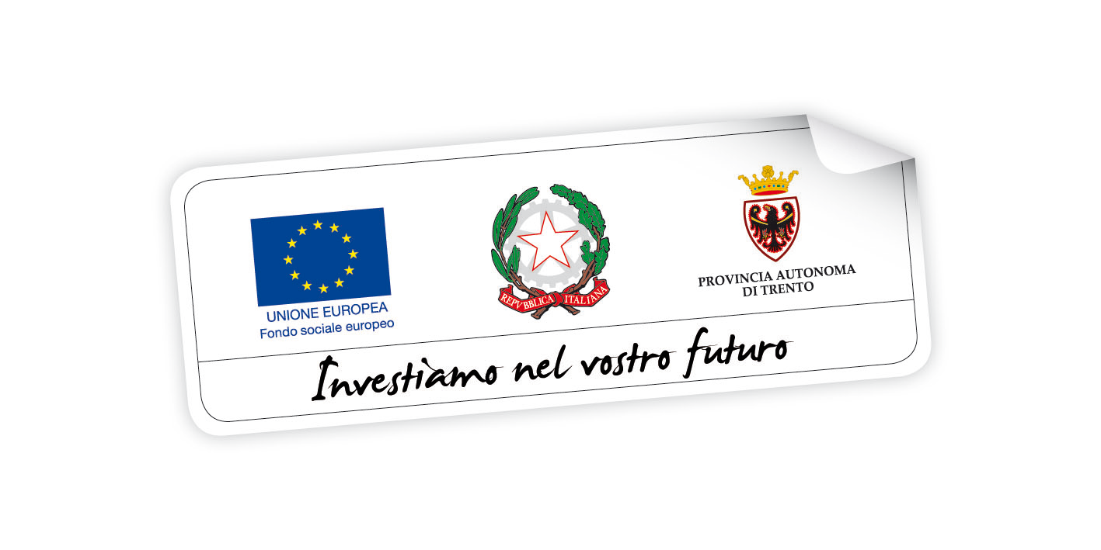


CLIL Modul Plan

Titel

Autor
Schule
 | Grundschule |  | Mittelschule |  |  |  |  | Oberschule
Klasse/Jahr | 1 | 2 |  |  | 3 |  | 4 |  | 5
Fach |  |  |  | Topic:
CLIL Sprache | English Deutsch

Persönliche und kulturelle Voraussetzungen der Beteiligten

SchülerInnen Vorwissen, Fertigkeiten,  Kompetenzen | Fach | Sprache

Zeitplan | - Modul | Dauer des Moduls

Methodisches Verfahren

(Gesamt) Modulplan

Einheit 1  -----------------------------------------------------  Dauer der Einheit | Lerneinheit bzw. Stunde 1
 | Lerneinheit bzw. Stunde 2
 | Lerneinheit bzw. Stunde 3

Einheit 2  ----------------------------------------------------  Dauer der Einheit | Lerneinheit bzw. Stunde 1
 | Lerneinheit bzw. Stunde 2

Einheit 3  -----------------------------------------------------  Dauer der Einheit | Lerneinheit bzw. Stunde 1
 | Lerneinheit bzw. Stunde 2
 | Lerneinheit bzw. Stunde 3
 | Lerneinheit bzw. Stunde 4

CLIL Einheit Plan

Einheit Nr. | Lerneinheit Nr. | Titel

Aktivität | Zeitplanung | Lernergebnisse | Vorgangsweise | Sprache | Sozialform | Materialien | Bewertung
1 |  |  |  | Fertigkeiten  H  S  L  Sc | - Ganze Klasse  - Gruppenarbeit  - Partnerarbeit  - Einzelarbeit
 |  |  |  | Kernwortschatz / Schlüsselvokabular
 |  |  |  | Kommunikative Strukturen
2 |  |  |  | Fertigkeiten  H  S  L  Sc | - Ganze Klasse  - Gruppenarbeit  - Partnerarbeit  - Einzelarbeit
 |  |  |  | Kernwortschatz / Schlüsselvokabular
 |  |  |  | Kommunikative Strukturen
3 |  |  |  | Fertigkeiten  H  S  L  Sc | - Ganze Klasse  - Gruppenarbeit  - Partnerarbeit  - Einzelarbeit
 |  |  |  | Kernwortschatz / Schlüsselvokabular
 |  |  |  | Kommunikative Strukturen
4 |  |  |  | Fertigkeiten  H  S  L  Sc | - Ganze Klasse  - Gruppenarbeit  - Partnerarbeit  - Einzelarbeit
 |  |  |  | Kernwortschatz / Schlüsselvokabular
 |  |  |  | Kommunikative Strukturen

Lesson Plan Template realizzato a partire da materiale IPRASE precedentemente elaborato e riadattato con il coordinamento di Ludowica Dal Lago, in collaborazione con l'esperta CLIL Manuela Perini e la consulenza della docente Emanuela Atz per la versione in lingua tedesca.

Questa iniziativa è realizzata nell'ambito del Programma operativo FSE 2014 – 2020 della Provincia Autonoma di Trento grazie al sostegno finanziario del Fondo Sociale Europeo, dello Stato italiano e della Provincia Autonoma di Trento
La Commissione Europea e la Provincia Autonoma di Trento declinano ogni responsabilità sull’uso che potrà essere fatto delle informazioni contenute nei presenti materiali

